ASSUNTO :. INDICO PARA QUE O DEPARTAMENTO COMPETENTE, REALIZE MANUTENÇÃO NA ESTRADA MUNICIPAL SEBASTIÃO DOMINGUES DE FREITAS (MMR 030), LOCALIZADA NO BAIRRO RURAL DOS FREITAS.

DESPACHO:.

SALA DAS SESSÕES ____/____/_____

PRESIDENTE DA MESA

INDICAÇÃO , DE 2019

SENHOR PRESIDENTE,
SENHORES VEREADORES,

INDICO ao Exmo. Senhor Prefeito Municipal para que o departamento competente, que realize manutenção na estrada Municipal Sebastião Domingues de Freitas (MMR 030), localizada no Bairro Rural dos Freitas.
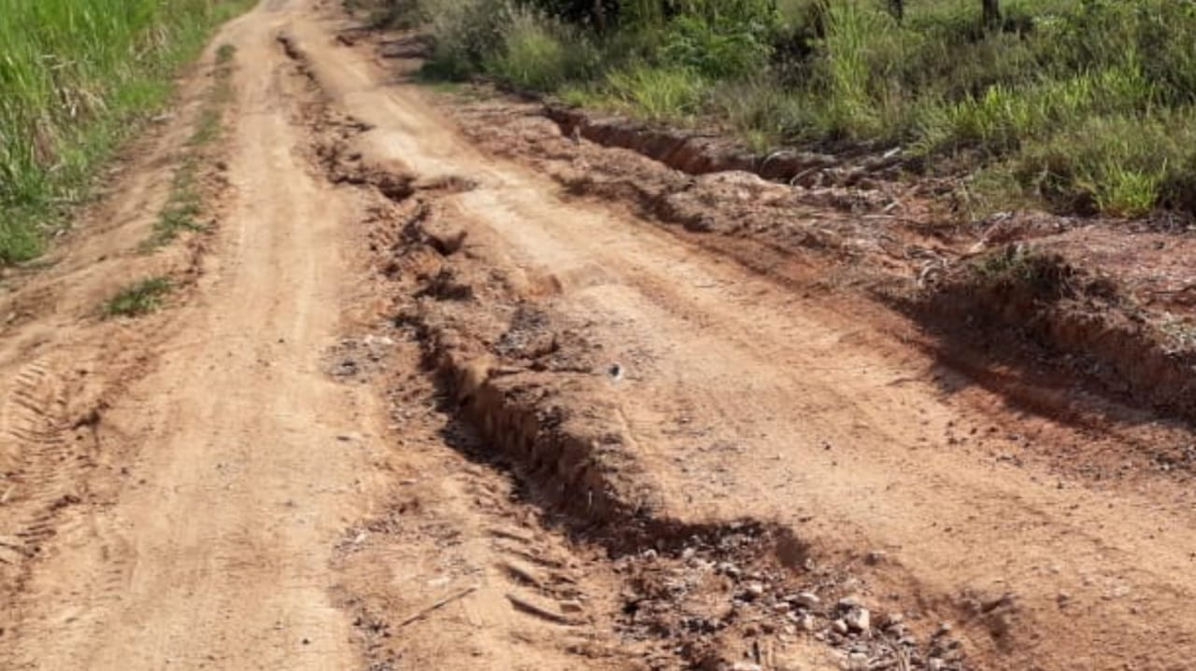

SALA DAS SESSÕES “VEREADOR SANTO RÓTOLLI”, aos 16 de maio de 2019

VEREADOR LUIS ROBERTO TAVARES

